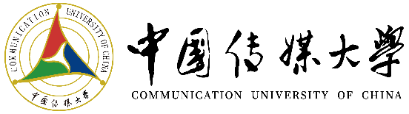
招收推荐免试攻读硕士学位研究生（含直博生）个人陈述

请从以下几方面进行陈述（限3000字以内）：
一、个人简历
二、自我评价：从德智体美劳五个方面，结合本人的长处和弱项进行全面评价。
三、报考原因：说明为什么攻读硕士学位研究生（含直博生），并选择中国传媒大学？为什么选择你所报考的专业？
四、职业规划：结合自我评价情况，简要说明自己未来的职业规划，包含研究生在读期间的阶段性规划，以及攻读硕士学位研究生（含直博生）对自己的职业发展有何作用。
五、对研究生培养如何落实立德树人有何建议？如何实践立德树人？
六、简要陈述本人的特长或才能，或提供其他能证明自身综合素质和培养潜质的材料。

